PEMERINTAH PROVINSI DAERAH KHUSUS IBUKOTA JAKARTA
DINAS PARIWISATA DAN EKONOMI KREATIF
Bidang Data, Informasi dan Pengembangan Destinasi

LAPORAN PELAKSANAAN TUGAS TENAGA AHLI
Kegiatan Penyediaan dan Pengelolaan Data Statistik Pariwisata Jakarta — Tahun Anggaran 2026
Nama Tenaga Ahli | [Nama Tenaga Ahli]
NIK / No. Kontrak | [NIK / No. Kontrak]
Jabatan / Posisi | Tenaga Ahli Database Administrator (Senior)
Kualifikasi | S1 Teknik Informatika/Ilmu Komputer/Sistem Informasi, pengalaman minimal 7 tahun
Periode Laporan | Bulan ke-2 (Laporan Bulanan Kedua)
Sub Kegiatan | Perencanaan Daya Tarik Wisata Provinsi
Lokasi | Provinsi DKI Jakarta

I. PENDAHULUAN
Laporan ini merupakan laporan bulanan kedua atas pelaksanaan kegiatan Penyediaan dan Pengelolaan Data Statistik Pariwisata Jakarta Tahun Anggaran 2026. Bila bulan pertama difokuskan pada pembangunan fondasi data indikator awal dan dashboard percontohan, maka bulan kedua difokuskan pada tiga hal: (1) mengoperasikan platform data pariwisata secara mandiri melalui infrastruktur milik Dinas (dapat diakses pada dispar.rantai.dev), lepas dari ketergantungan layanan pihak ketiga; (2) memperluas cakupan data melalui pengumpulan (crawl) data baru — wisata ramah muslim/halal, wisatawan mancanegara, kuliner, serta seni dan pertunjukan sebagai pendukung indikator Global City Index (GCI) dimensi Pengalaman Budaya; dan (3) memperkuat kualitas data yang sudah ada, khususnya pengayaan (enrichment) lokasi event menjadi alamat, titik koordinat, dan sumber yang terverifikasi.
Sebagai Database Administrator, tenaga ahli bertanggung jawab menyiapkan dan mengelola basis data statistik pariwisata pada infrastruktur mandiri Dinas, menyusun skema tabel untuk dataset baru, melaksanakan loading data hasil pengumpulan dan pengayaan, serta menjaga integritas, keterlacakan, dan keberlanjutan basis data.
II. URAIAN TUGAS
Sesuai Kerangka Acuan Kerja (KAK) kegiatan, uraian tugas untuk posisi ini adalah sebagai berikut:
a. Merancang struktur basis data statistik pariwisata pada platform Database (logical & physical data model);
b. Menyusun skema tabel, indeks, constraint, view, dan partisi sesuai kebutuhan analitik;
c. Melaksanakan loading data hasil pengumpulan, pembersihan, dan validasi ke dalam Database;
d. Melakukan optimasi kinerja basis data (query tuning, indexing, statistik, partitioning);
e. Menyusun tata kelola akses dan keamanan basis data (role, privilege, audit trail);
f. Menyusun pedoman backup, recovery, dan pemeliharaan basis data;
g. Mendokumentasikan basis data (ERD, kamus tabel, panduan operasional).
III. PELAKSANAAN PEKERJAAN BULAN INI
Pada bulan kedua, tenaga ahli memindahkan basis data platform ke instans PostgreSQL milik Dinas (self-host, terkontainerisasi) sehingga lepas dari layanan basis data pihak ketiga, serta menambahkan skema untuk dataset baru (wisata ramah muslim/halal, wisatawan mancanegara, event) dan memuatnya melalui skrip seed yang idempoten. Realisasi terhadap uraian tugas:
Uraian Tugas (KAK) | Realisasi Bulan Ini
Basis data mandiri & terkontainerisasi | Menyiapkan instans PostgreSQL milik Dinas melalui kontainer (Docker/Portainer) dengan volume data persisten, sehingga platform berjalan mandiri dan datanya berada di lingkungan Dinas.
Skema tabel dataset baru | Menetapkan skema baris-generik (record + dataset_column + dataset_sync) untuk memuat dataset baru: 6 dataset halal/ramah muslim, wisman (per bulan/negara/pintu masuk), TripAdvisor kuliner, dan indikator GCI/GPCI.
Loading data terkurasi & tervalidasi | Memuat dataset baru dan dataset yang diperkuat ke basis data melalui skrip seed idempoten (hapus-lalu-muat) sehingga pemutakhiran data dapat diulang tanpa duplikasi; a.l. 804 baris event, 134 baris restoran halal, ratusan baris wisman.
Keterlacakan & integritas | Menyimpan kolom sumber, nomor sertifikat halal (BPJPH/LPPOM MUI), serta koordinat pada setiap baris sebagai jejak keterlacakan; menjaga konsistensi tipe kolom antar-dataset.
Pemeliharaan & keberlanjutan | Menerapkan mekanisme sinkronisasi terjadwal untuk dataset Satu Data Jakarta dan pemutakhiran manual terkendali untuk dataset sekunder, dengan volume basis data yang dicadangkan.
Dokumentasi struktur data | Menyusun kamus kolom untuk dataset baru (halal, wisman, event) yang menyertai berkas deliverable dan halaman detail katalog.

IV. BUKTI PELAKSANAAN
Bukti berupa struktur tabel dataset baru yang tampil pada halaman detail katalog beserta atribut keterlacakan (sumber, nomor sertifikat, koordinat).
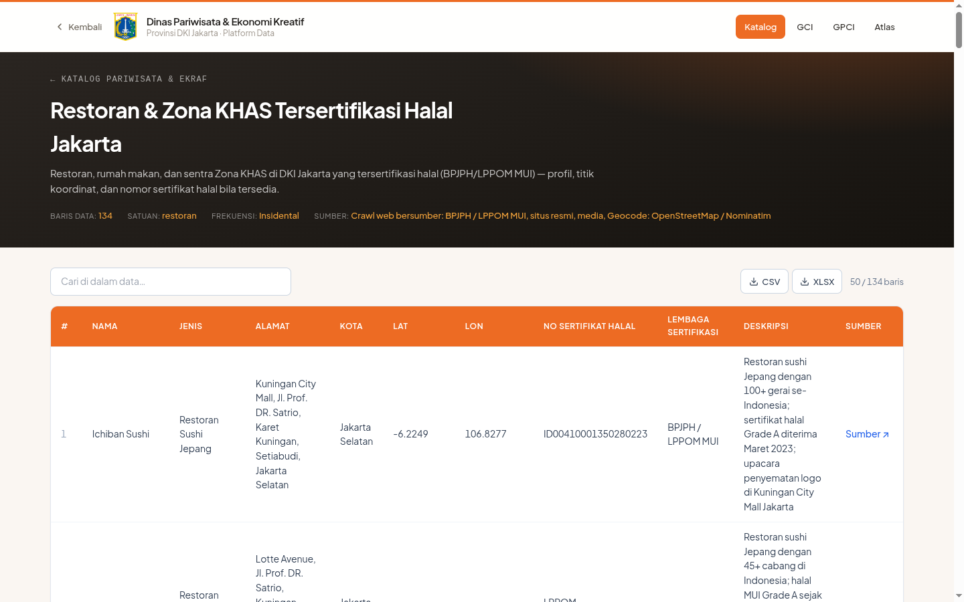
Gambar 1. Struktur tabel dataset restoran halal — kolom terstandar Nama, Jenis, Alamat, Kota, Lat, Lon, No. Sertifikat Halal, Lembaga Sertifikasi, Sumber.
Cuplikan skema & isi tabel restoran halal (deliverable):
No. | Nama | Jenis | Kota | No. Sertifikat Halal | Lembaga
1 | Ichiban Sushi | Restoran Sushi Jepa… | Jakarta Selat… | ID00410001350280223 | BPJPH / LPPOM…
2 | Sushi Tei | Restoran Sushi Jepa… | Jakarta Selat… | LPPOM-00060078940916 | LPPOM MUI
3 | Genki Sushi | Restoran Sushi Jepa… | Jakarta Pusat | LPPOM-00160166981022 | BPJPH / LPPOM…
4 | Tom Sushi | Restoran Sushi Jepa… | Jakarta Pusat | LPPOM-00160088010318 | LPPOM MUI
5 | Baiza Sushi | Restoran Sushi Jepa… | Jakarta Selat… | LPPOM-00160140360122 | LPPOM MUI
6 | Baiza Sushi Kelapa Ga… | Restoran Sushi Jepa… | Jakarta Utara | LPPOM-00160140360122 | LPPOM MUI

Sumber: dataset Restoran & Zona KHAS Tersertifikasi Halal Jakarta (134 baris; crawl BPJPH/LPPOM MUI + geocode OSM/Nominatim).
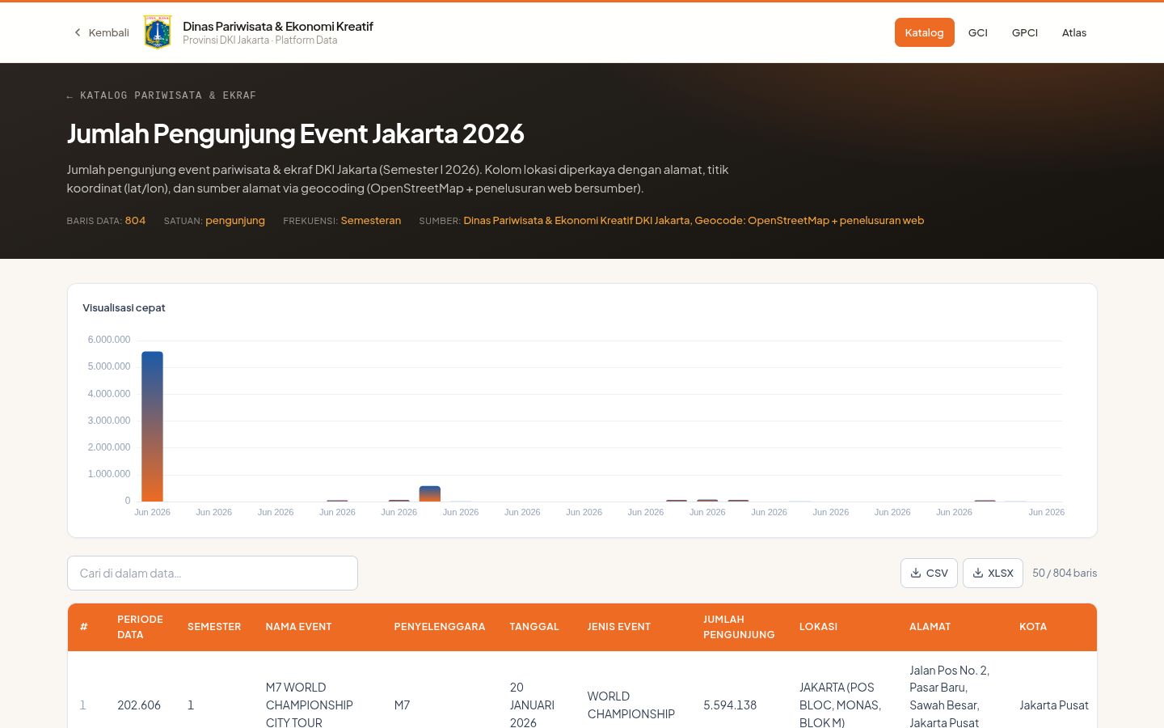
Gambar 2. Halaman detail dataset event (804 baris) dengan kolom hasil pengayaan (alamat, koordinat, sumber) dan opsi unduh CSV/XLSX.
V. RENCANA TINDAK LANJUT — PENGEMBANGAN PLATFORM AI-DATA
Sebagai kelanjutan, tim melanjutkan pengembangan Jakarta Tourism Intelligence Platform — satu fondasi AI-Data yang menggabungkan lima kemampuan inti: Data Gathering, Lakehouse Making, Dashboarding, AI Analyst, dan Policy Insight Layer. Pada bulan kedua ini, kemampuan Dashboarding dan Data Gathering telah mulai terwujud nyata dan berjalan di atas infrastruktur milik Dinas; tahap berikutnya menyiapkan lapisan AI Analyst agar pengguna dapat bertanya langsung kepada data dengan jawaban yang tetap dapat diaudit.
Pada pengembangan platform, DBA berperan memantapkan lapisan Lakehouse (Raw–Clean–Business Data Mart) di atas basis data mandiri Dinas, lengkap dengan metadata dan jejak sumber, sebagai fondasi yang tervalidasi dan siap dipakai ulang oleh dashboard maupun AI Analyst.
VI. PENUTUP
Basis data platform telah berjalan mandiri di lingkungan Dinas, memuat dataset baru dan dataset yang diperkuat secara terlacak. Tahap berikutnya adalah memformalkan pedoman backup/recovery dan memperluas skema untuk entitas pariwisata lain.

Mengetahui,  Pejabat Pembuat Komitmen | Jakarta, ......................... 2026  Tenaga Ahli yang bersangkutan
( Bima Agung ) | ( [Nama Tenaga Ahli] )
NIP. 197907162011011008 | Tenaga Ahli Database Administrator (Senior)

